ANALISIS SEMIOTIKA ILUSTRASI INFOGRAFIS VAKSIN COVID-19 PADA KOMPAS.COM

Narulita Tri Firdausi
Fakultas Ilmu Sosial dan Ilmu Politik, Universitas Bhayangkara Surabaya
Email : narulitafirdausi99@gmail.com

Abstract
The COVID-19 pandemic that has hit the world has become one of the news topics in various online media, including the online media kompas.com. kompas.com was one of the pioneers of online media in Indonesia when it first appeared on the internet on September 14, 1995 under the name Kompas Online. In conveying the news, kompas.com used infographic illustrations. Infographics are information media that are presented in the form of text, and combined with several visual elements such as images, illustrations, graphics, and typography. This study raises the meaning of the covid-19 infographic illustration image on kompas.com using qualitative descriptive. The method used is Charles Sanders Pierce's semiotic analysis by classifying signs into signs, objects, and interpretants in the covid-19 vaccine infographic illustration on kompas.com. The data collection technique is in the form of documentation and observation of the covid-19 vaccine infographic illustration on kompas.com. The result of this research is that Media Kompas.com uses infographics to package information for publication in online media. Infographics contain text, photos, images, graphics or illustrations, which are combined to form interesting combinations. The meaning of the object in the infographic is that medical personnel are the main object in conveying information.
Keywords: Semiotic analysis, Infographics, Illustration, Vaccines

Abstrak
Pandemi covid-19 yang melanda dunia menjadi salah satu topik berita diberbagai media online termasuk media online kompas.com. kompas.com adalah salah satu pioner media online di Indonesia Ketika pertama kali hadir di internet pada 14 september 1995 dengan nama kompas online. Dalam menyampaikan berita kompas.com menggunakan ilustrasi infografis. Infografis adalah media informasi yang disajikan dalam bentuk teks, serta dipadukan dengan beberapa elemen visual seperti gambar, ilustrasi, grafik, dan tipografi. Penelitian ini mengangkat tentang makna gambar ilustrasi infografis covid-19 pada kompas.com dengan menggunakan deskriptif kualitatif. Metode yang digunakan adalah analisis semiotika Charles Sanders Pierce dengan mengklasifikan tanda menjadi sign, object, dan interpretant pada ilustrasi infografis vaksin covid-19 di kompas.com. Teknik pengumpulan data berupa dokumentasi dan observasi ilustrasi infografis vaksin covid-19 pada kompas.com. Hasil penelitian ini adalah Media Kompas.com menggunakan infografis untuk mengemas informasi terkait vaksin covid-19 agar masyarakat mengetahui terkait informasi vaksin yang dipublikasikan di media online.
Keywords: Semiotic analysis, Infographics, Illustration, Vaccines

PENDAHULUAN
Media merupakan bagian dari komunikasi antar manusia dan penyebaran informasi kepada masyarakat dengan menggunakan media cetak atau media elektronik ( radio dan televisi ) yang disebut dengan media massa. Pada dasarnya keberadaan media massa yakni sebagai sarana untuk penyebaran informasi. Adapun fungsinya, media massa mempunyai

empat fungsi, pertama menyebarluaskan informasi bagi masyarakat. Kedua, memberikan Pendidikan bagi masyarakat. Ketiga, sebagai sarana media hiburan bagi masyarakat. Keempat, sebagai kontrol sosial dalam kehidupan bermasyarakat dan bernegara.
Infografis merupakan sebuah konsep penyajian informasi yang dalam penerapannya didasari oleh kreatifitas, keindahan, ketepatan isi dengan ilustrasi, serta keefektifan waktu yang diperlukan dalam menginterpretasikan informasi. Infografis dapat menyederhanakan suatu informasi yang begitu kompleks sehingga menjadi informasi yang mudah dipahami, maka dari itu penggunaan infografis sudah sering dilakukan pada penyajian informasi. Sejak 2010 perkembangan infografis dalam dunia digital terus meningkat hingga sekarang.
Kecenderungan pembaca media online adalah ingin mengetahui sebuah informasi dan mendapatkan secara cepat, maka dari itu infografis mengatasi kecenderungan tersebut. Media online menggunakan infografis untuk menyampaikan informasi dan sebagai kontrol sosial terkait fenomena yang terjadiTujuan penelitian ini adalah untuk mengetahui makna ilustrasi infografis vaksin Covid 19 Kompas.com.

KAJIAN LITERATUR
- Analisis Semiotika

Hoed ( 2014 ) menjelaskan bahwa istilah semiotika sendiri berasal dari kata Yunani “semeion” yang berarti tanda. Semiotika/semiologi adalah ilmu yang mempelajari tentang tanda dan cara bekerjanya. Sebagian besar pemikiran semiotika memiliki gagasan dasar triad of meaning yang menegaskan bahwa arti muncul dari hubungan diantara tiga hal yaitu benda (atau yang dituju), yang terjadi dalam hubungan antara manusia (penafsir) dan tanda. Teori semiotika Charles Sanders Pierce sering disebut sebagai “ The Great Man Theory” karena ide-idenya merupakan deskripsi structural yang lengkap dari semua makna, pierce ingin mengidentifikasi partikel dasar dari sebuah simbol dan menggabungkan kembali komponen menjadi satu struktur. Menurut Pierce semiotika dimulai dengan tiga elemen utama, yaitu tanda (sign atau representamen), acuan tanda (object), pengguna tanda (interpretan).
- Ilustrasi

Ilustrasi berasal dari bahasa latin description yang berarti menerangi atau menghiasi. Kata tersebut juga dapat diartikan sebagai pendukung atau pengiring untuk membantu memahami proses suatu objek. Ilustrasi adalah gambar yang dibentuk dengan memberikan representasi visual untuk memperjelas informasi. Inti dari ilustrasi adalah pemikiran, ide, dan konsep yang ingin disampaikan oleh gambar. Animasi atau bentuk visual yang diberikan pada karya adalah peran ilustrator.
- Infografis adalah visualisasi data, ide, informasi atau pengetahuan melalui bagan, grafik, jadwal dan lain-lain sehingga data, ide, informasi atau pengetahuan dapat disajikan lebih dari sekedar teks dan memiliki dampak visual yang kuat dan lebih menarik. Dengan demikian akan membangkitkan kesadaran pembaca untuk memahami data, ide, informasi atau pengetahuan secara lebih cepat dan tepat.
- Vaksin

Kata vaksin berasal dari kata latin Variolae vaksin Cinai (cacar sapi). Pada tahun 1798 Edward Jenner menunjukkan bahwa vaksin tersebut dapat mencegah penyakit cacar pada manusia. Vaksin adalah produk biologis yang dihasilkan dari mikroorganisme hidup, dan meningkatkan kekebalan terhadap penyakit, baik mencegah maupun mengobati penyakit. Vaksin diberikan dalam bentuk cair, baik melalui suntikan maupun melalui mulut.
- COVID-19

Kasus pneumonia yang tidak diketahui penyebabnya pertama kali dilaporkan di Wuhan, Provinsi Hubei, China pada Desember 2019. Penyakit ini berkembang sangat pesat dan telah menyebar ke berbagai provinsi lain di China, yang menyebar ke Thailand dan Korea Selatan dalam waktu satu bulan. Pada 1 Februari 2020, Organisasi Kesehatan Dunia (WHO) mengumumkan nama penyakit ini sebagai Corona Disease Virus (Covid-19) yang disebabkan oleh SARS-CoV-2Coronavirus adalah sekelompok virus yang dapat menginfeksi sistem pernapasan. Dalam kebanyakan kasus, virus ini hanya akan menyebabkan infeksi pernapasan ringan, seperti influenza. Namun, virus ini juga dapat menyebabkan infeksi saluran pernapasan yang serius, seperti infeksi paru-paru (pneumonia). Virus ini ditularkan melalui dahak (droplet) dari saluran pernapasan, misalnya saat berada di ruangan tertutup yang ramai dengan sirkulasi udara yang buruk atau kontak langsung dengan droplet. Selain virus SARS-CoV-2 atau coronavirus, virus yang termasuk dalam kelompok ini adalah virus penyebab Sindrom Pernafasan Akut Parah (SARS) dan virus penyebab Sindrom Pernafasan Timur Tengah (MERS).

METODE PENELITIAN
Metode penelitian yang digunakan dalam penelitian ini adalah metode deskriptif kualitatif. Metode penelitian ini menggunakan analisis semiotika model Charles Sanders Pierce.
Objek penelitian adalah ilustrasi infografis pada kompas terkait berita vaksin covid-19 dipublikasikan pada desember 2020 – maret 2021. Teknik pengumpulan data dalam penelitian ini dilakukan adalah sebagai berikut :
- Dokumentasi
Dokumentasi adalah salah satu metode pengumpulan data kualitatif dengan melihat atau menganalisis dokumen-dokumen yang dibuat subyek sendiri (meleong dalam Herdiansya, 2010). Dokumentasi dilakukan dengan cara mengumpukan, ilustrasi infografis vaksin covid-19 di kompas.com.
- Obsevasi
Observasi yang dilakukan adalah mengamati tentang objek penelitian yang akan diteliti adalah gambar ilustrasi infografis vaksin covid-19, setiap gambar atau teks berita yang terdapat dalam infografis akan diteliti secara sistematis dan akurat.
Teknik analisis data dalam penelitian ini dimulai meneliti tanda-tanda atau simbol yang muncul di ilustrasi infografis vaksin covid-19 pada kompas.com sesuai rumusan masalah. Kemudian data diproses dengan metode semiotika model Charles Sanders Pierce yaitu dengan mengklasifikasikan tanda menjadi sign, object dan interpretant.

HASIL DAN PEMBAHASAN
- Ilustrasi Infografis Mengenal Vaksin Sinovac

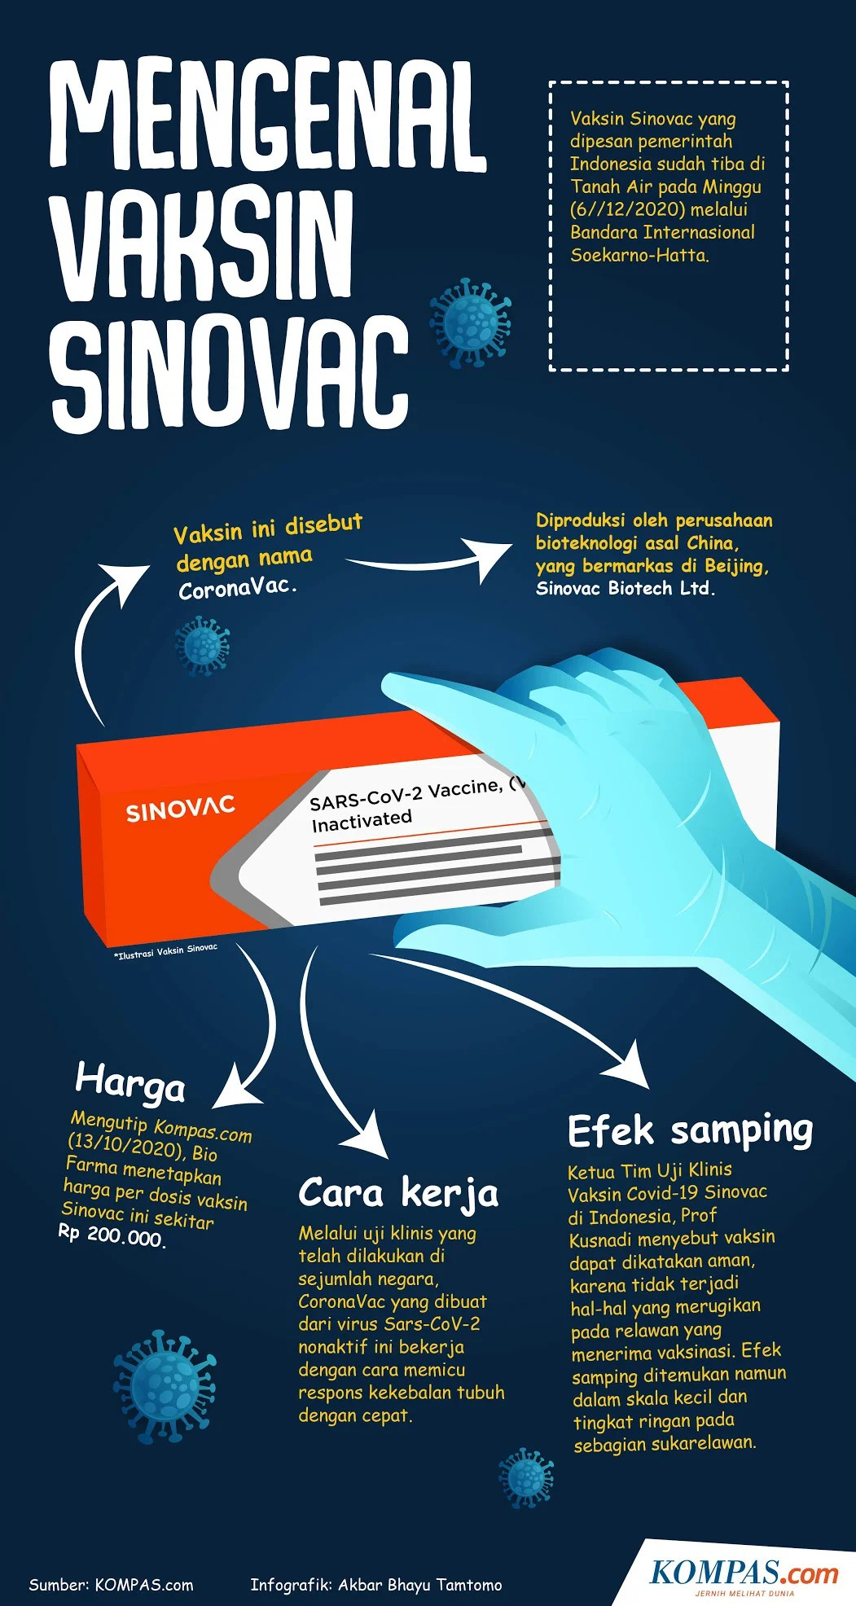

Gambar 4.3 Mengenal Vaksin Sinovac

Pada ilustrasi infografis objek visual adalah kemasan obat dan sarung tangan yang diilustrasikan dengan Teknik vektor, objek tersebut diposisikan dalam satu kesatuan gambar dibagian tengah. Dengan begitu pembaca dapat melihat terlebih dahulu objek yang menjadi point penting dalam infografis ini. Kemasan vaksin yang berbentuk kardus berfungsi sebagai menjaga khasiat atau kesterilan obat itu sendiri. Visual kemasan obat tersebut menggambarkan bahwa vaksin sinovac menjaga khasiatnya dan kesterilannya. Di masa pandemi covid-19 sarung tangan medis menjadi salah satu perlengkapan medis yang berfungsi melindungi tangan dari kotoran, resiko tekontaminasi, penyebaran virus atau bakteri saat menangani vaksinasi. Dalam infografis tersebut terdapat anak panah dengan segala arah menunjukkan fokus isi dari infografis mulai dari harga, cara kerja, efek samping hingga penjelasan yang lain.
Berdasarkan fungsi infografis pada makna ilustrasi infografis yang berjudul Mengenal Vaksin Sinovac memiliki makna pesan bahwa vaksin Sinovac sudah teruji klinis di berbagai negara sehingga dapat digunakan dengan aman oleh masyarakat.

Ilustrasi Infografis 6 Vaksin Covid-19 Yang Ditetapkan Untuk Vaksinasi Di Indonesia
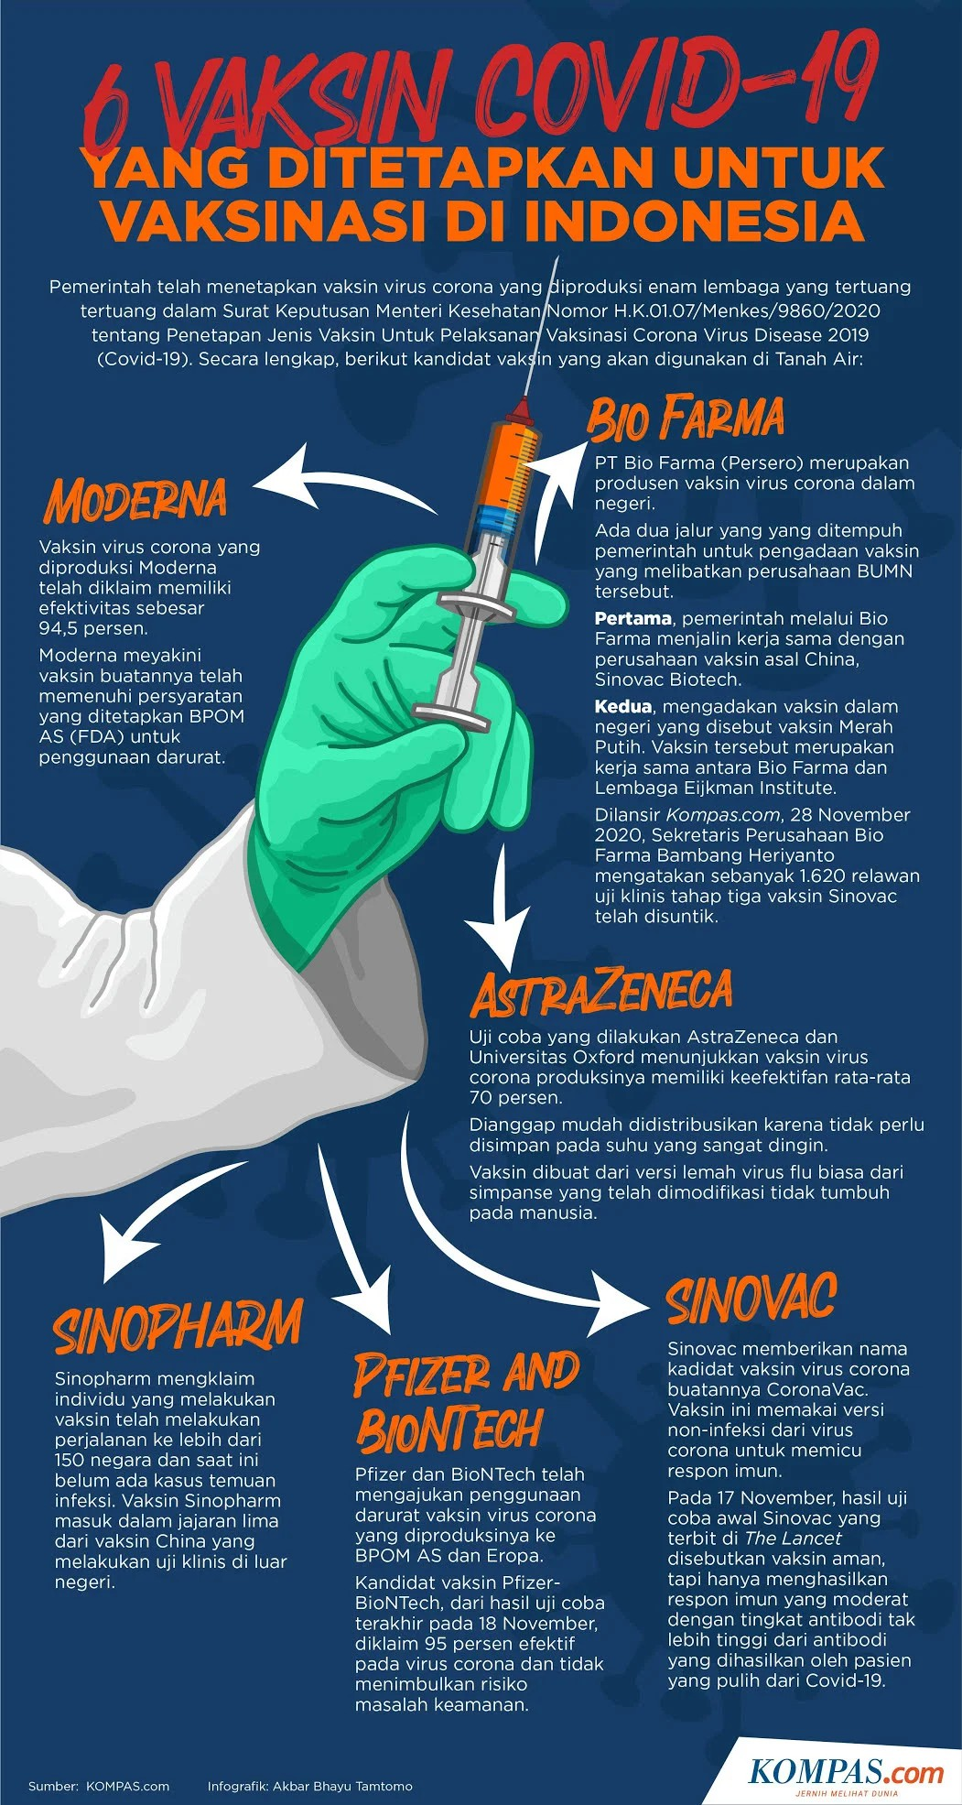

Gambar 4.2 6 Vaksin Covid-19 Yang Ditetapkan Untuk Vaksinasi Di Indonesia

Pada ilustrasi infografis objek gambar visual adalah objek jarum suntik, sarung tangan, dan pakaian medis diilustrasikan dengan Teknik vector, objek tersebut diposisikan dalam satu kesatuan gambar dibagian tengah. Dengan begitu pembaca dapat melihat terlebih dahulu objek yang menjadi point penting dalam infografis ini. Pakaian medis melambangkan tenaga medis yang merupakan profesi mulia saat ini sangat dibutuhkan sebagai garda terdepan dalam menangani covid-19. Tak hanya pakaian medis sarung tangan medis juga merupakan perlengkapan medis untuk melindungi tangan dari kotoran atau terkontaminasi bakteri atau virus saat menangani pasien covid-19. Alat suntik yang digunakan sebagai alat untuk menyuntikkan zat ke dalam tubuh terutama untuk menyuntikkan vaksin ke dalam tubuh pasien sebagai pencegahan penularan covid-19. Pemilihan objek tenaga medis yang memegang alat suntik dengan menggunakan sarung tangan ini lebih ditujukan kepada masyarakat luas tentang pentingnya vaksinasi di Indonesia dengan standar protokol kesehatan.
Berdasarkan fungsi infografis pada makna ilustrasi infografis yang berjudul 6 Vaksin COVID-19 yang Ditetapkan Untuk Vaksinasi Di Indonesia memiliki makna pesan bahwa ada beberapa jenis vaksin yang akan digunakan di Indonesia, di dalam infografis tersebut dijelaskan beberapa informasi terkait jenis vaksin yang sudah ditetapkan yang aman digunakan masyarakat.

- Ilustrasi Infografis Mengenal Vaksin Nusantara
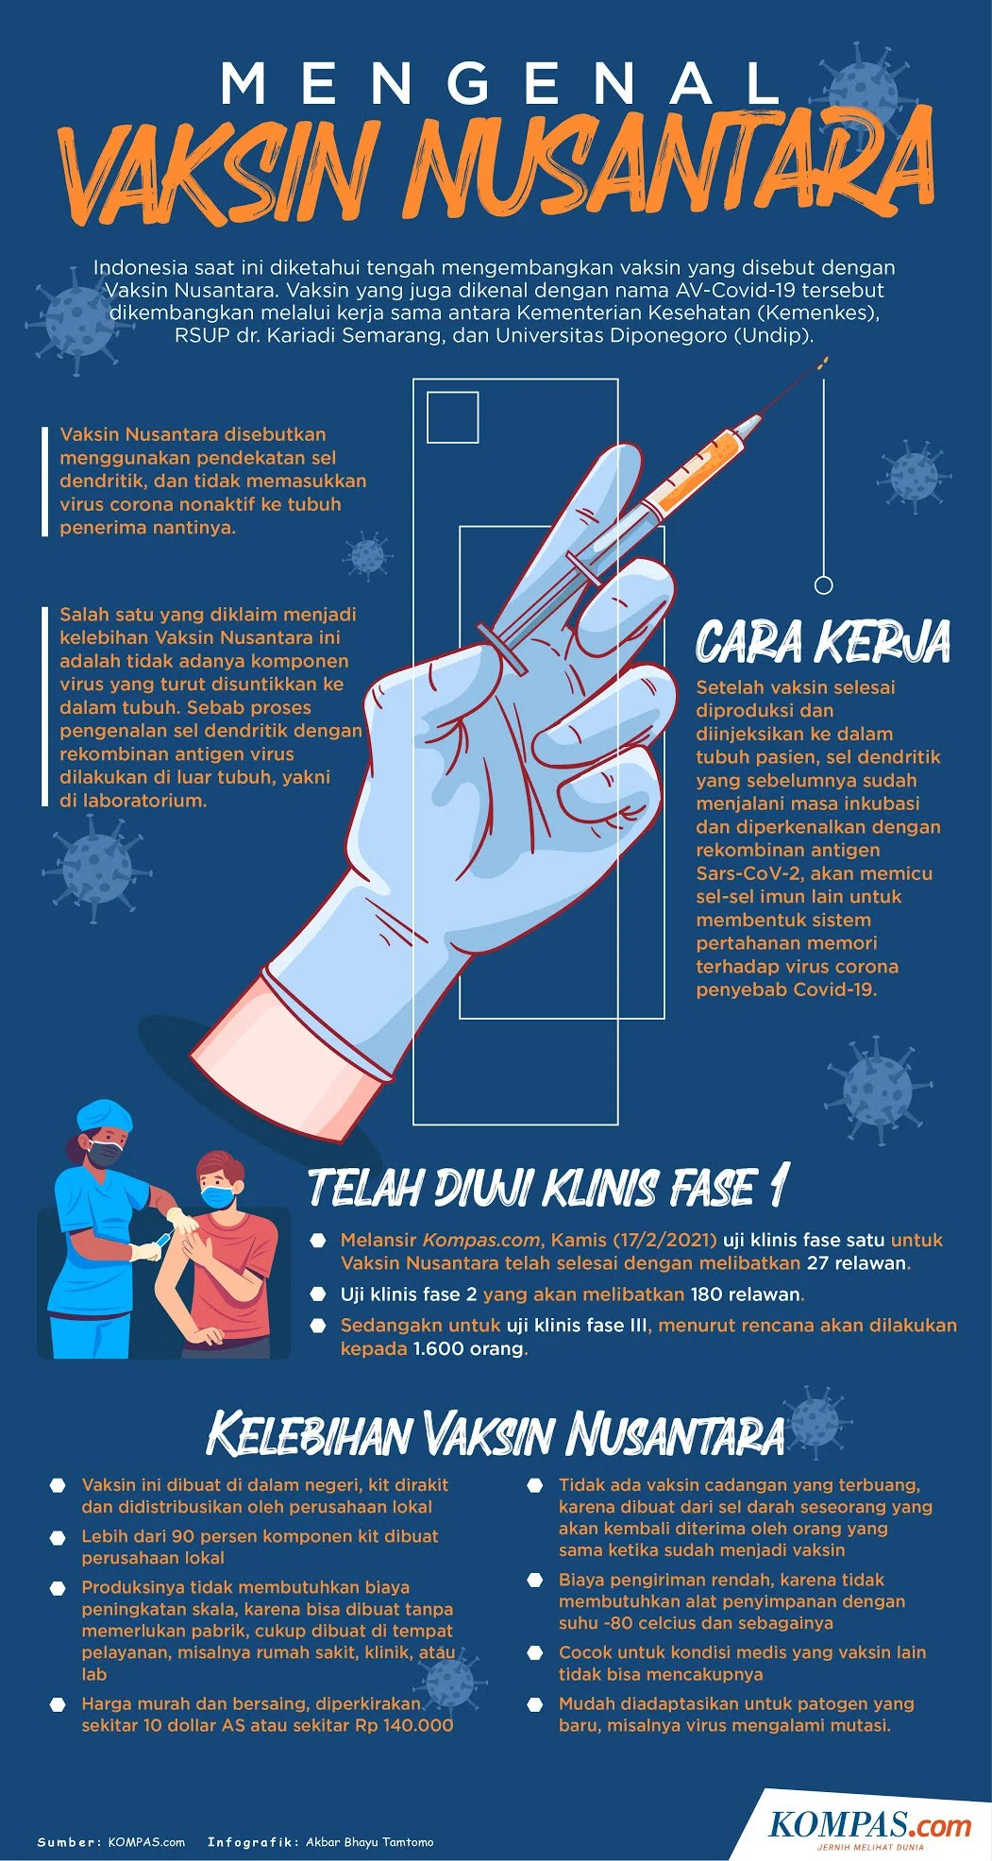

Gambar 4.3 Mengenal Vaksin Nusantara

Pada ilustrasi infografis objek gambar visual adalah objek jarum suntik, sarung tangan, dan terdapat 2 orang yang sedang melakukan vaksinasi diilustrasikan dengan Teknik vector, objek tersebut diposisikan dalam satu kesatuan gambar dibagian tengah. Sedangkan objek 2 orang diposisikan pada bagian sebelah kiri lebih kecil dari objek utama Dengan begitu pembaca dapat melihat terlebih dahulu objek yang menjadi point penting dalam infografis ini. Sarung tangan medis juga merupakan perlengkapan medis untuk melindungi tangan dari kotoran atau terkontaminasi bakteri atau virus saat menangani pasien covid-19. Alat suntik yang digunakan sebagai alat untuk menyuntikkan vaksin ke dalam tubuh pasien sebagai pencegahan penularan covid-19. Pemilihan objek tenaga medis yang sedang melakukan vaksinasi terhadap pasien yang ditujukan kepada masyarakat luas tentang pentingnya vaksinasi di Indonesia dengan standar protokol kesehatan.
Berdasarkan fungsi infografis pada makna ilustrasi infografis yang berjudul Mengenal Vaksin Nusantara memiliki makna pesan bahwa vaksin tersebut sudah di uji klinis 2 kali agar aman saat digunakan vaksinasi, dan terdapat gambaran orang yang sedang melakukan vaksinasi diharapkan masyarakat agar tidak takut terkait vaksin yang diberikan.

- Ilustrasi Infografis Vaksin Astrazeneca
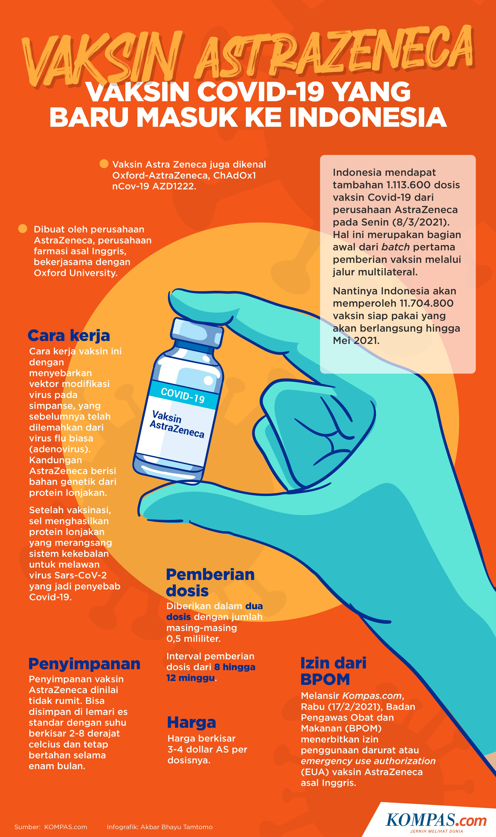

Gambar 4.4 Vaksin Astrazeneca

Pada ilustrasi infografis objek gambar visual adalah objek botol vaksin dan sarung tangan diilustrasikan dengan Teknik vector, objek tersebut diposisikan dalam satu kesatuan gambar dibagian tengah. Dengan begitu pembaca dapat melihat terlebih dahulu objek yang menjadi point penting dalam infografis ini. Sarung tangan medis juga merupakan perlengkapan medis untuk melindungi tangan dari kotoran atau terkontaminasi bakteri atau virus saat menangani pasien covid-19. Botol yang berisi cairan vaksin astrazeneca adalah salah satu vaksin untuk mencegah virus corona yang baru masuk di Indonesia. Pemilihan objek tangan tenaga medis yang sedang memegang botol vaksin menunjukkan bahwa ada vaksin yang baru masuk ke Indonesia dengan menjaga kesterilan memakai sarung tangan medis.
Berdasarkan fungsi infografis pada makna ilustrasi infografis yang berjudul Vaksin Astrazeneca memiliki makna pesan bahwa vaksin tersebut terbilang baru masuk ke Indonesia, vaksin tersebut sudah memiliki izin dari BPOM dan bagaimana cara kerja dan informasi lainnya agar masyarakat dapat menerima vaksin dengan tenang dan aman.

KESIMPULAN
Media Kompas.com menggunakan infografis untuk mengemas informasi untuk dipublikasikan di media online. Infografis berisi teks, foto, gambar, grafik atau ilustrasi, yang digabungkan untuk membentuk kombinasi yang menarik. Penggunaan infografis efektif menyerap dan merangsang pikiran pembaca, karena memuat bentuk informasi yang mudah dipahami. Fakta bahwa infografis membuat konten berita lebih mudah dipahami dan informasi yang menyenangkan telah mengubah pemahaman pembaca tentang konten informasi.
Warna dari keempat ilustrasi infografis ( biru,orange,putih,hijau) bermakna bahwa informasi dalam infografis terdapat tanggung jawab dan ketulusan dalam menyampaikan informasi terkait vaksin covid-19.

REFERENSI
Alex Sobur. Semiotika Komunikasi. (Bandung : Remaja Rosdakarya, 2009), h. 35
Alex. Sobur 2008, Analisis Teks Media, PT Remaja Rosdakarya, Bandung,
Arifianto, P. F. (2018). Analisis visual infografis produk “Samsung Galaxy Note Edge”. Aksa Jurnal Komunikasi Visual, 1 (2) hlm. 118-132.
Barthes, R. (2017). Elemen-Elemen Semiologi. Yogyakarta: BASABASI.
Hoed, Benny H. Semiotika dan Dinamika Sosial Budaya. Depok:Komunitas Bambu, 2008
Indiawan Seto Wahyu Wibowo, Semiotika Komunikasi (Aplikasi Praktis Bagi Penelitian dan Skripsi Komunikasi), h.17
Indiwan SetoWahyu Wibowo, Semiotika Komunikasi, (Jakarta:Mitra Wacana Media, 2011), h.13
Kurniasih, N. (2017). Infografis. https://doi.org/10.31227/osf.io/5jh43
Listya, Ariesfika “ Konsep Dan Penggunaan Warna Dalam Infografis” Jurnal Desain, 2018 : 11.
Luthfiya, Karina Dkk “ Karakter Ilustrasi Pada Konten Media Sosial Instagram Akun Lembaga Formal ( Studi Kasus : @jeniusconnect, @fsrdusakti, @docotel )” Prosiding Konferensi Mahasiswa DKV, 2020.
Meidina, Risna. “ Analisis Semiotika Makna Berbagi Dalam Iklan Aqua Versi “Saya Indonesia” Di Billboard” Skripsi, 2018 : 23.
Moleong, L. J. (2007). Metodologi Penelitian Kualitatif . Bandung: Remaja Rosdakarya.
Onong. Uchjana Effendy, Ilmu Komunikasi Teori dan Praktek, PT. Rosdakarya, Bandung.
Perdana, K. A., & Murwonugroho, W. (2017). Gaya Ilustrasi Indies (Studi Perbandingan Poster Film Tiga Dara Versi Orisinal Dan Restorasi). 185–200.
Pohan, P. S. (2020). Infografis Sebagai Bentuk Pengemasan Berita Era Jurnalisme Online (Analisis Infografis Tirto.id).
Rachmat Krisyantono, Teknik Praktis Riset Komunikasi, (Jakarta:Kencana, 2006), h.263
Yuvaraj,Mayank. 2017. Infographics : Tools For Designing VisualzingandStorytelling in Libraries. Australia
https://inside.kompas.com/about-us diakses tanggal 15 april 2021
https://www.alodokter.com/virus-corona
https://www.who.int/indonesia

